海盐县环境保护监测站样品管理系统

用户使用手册
浙江创源环境科技股份有限公司

地址： 嘉兴市南湖区凌公塘路3439号
电话：0573-82582007 传真：0573-82582000
目 录
引 言 2
第一章 系统概述 3
1.1 系统启动 3
1.2 界面构成 4
1.3 系统功能 5
1.3.1 样品报告 5
1.3.2 验收报告 5
1.3.3 文件管理 5
1.3.4 系统维护管理 6
第二章 功能模块使用指南 7
2.1 样品报告 7
2.1.1 样品查询 7
2.1.2 样品管理 8
2.2 验收报告 16
2.2.1 验收列表 16
2.2.2 验收流程 17
2.3 文件管理 19
2.3.1 目录管理＊ 20
2.3.2 文档管理 20
2.3.3 文件下载 21
2.4 外出登记 22
2.5 系统设置 22
2.5.1 基础数据 22
2.5.2 权限设置 31
2.1 快捷键模块 32
2.5.1 帮助文档 32
2.5.2 注销 32
2.5.3 退出 33
第三章 系统配置 33
3.1 IE设置 33
3.2 系统用户 38

引 言
本手册是海盐县环境保护监测站样品报告管理系统的用户使用手册，对系统中各模块的功能、使用方法、技巧和一些相关的注意事项进行介绍，帮助用户更好地掌握海盐县环境保护监测站样品报告管理系统各模块的所有功能和特性，作为用户方便使用系统各项功能的基本参考资料。
本手册的预期读者是：海盐县环境保护监测站样品报告管理系统的系统管理员和系统普通用户，手册提供了系统登陆、使用、系统管理以及运行维护的各项功能和使用办法的说明。
《系统使用手册》主要包括以下几方面的内容：
  - 系统启动及功能概述：介绍系统登陆的简单步骤，概述系统的功能特点以及分类。
  - 功能模块使用指南：详细介绍各个系统功能模块的作用、使用办法和注意事项。

第一章 系统概述

系统启动
打开IE浏览器，在地址栏输入URL：http://10.33.76.24：8808/进入登陆界面。见图1-1:
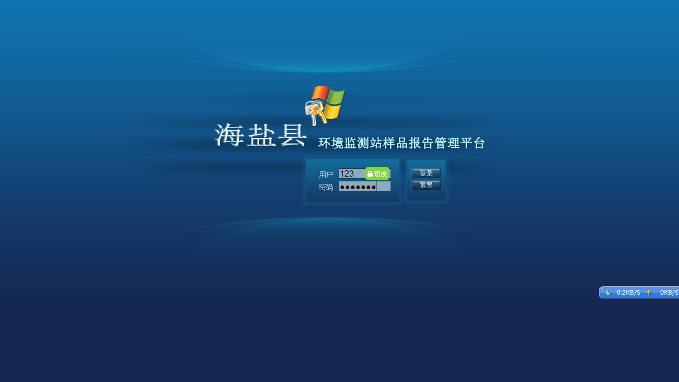
图1-1：登陆界面
用户可以把登陆界面创建为桌面快捷方式，方便登陆。创建方法见图1-2：
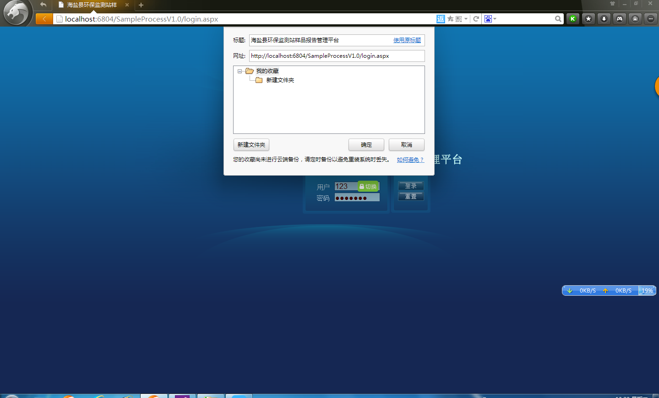
图1-2：桌面快捷方式
输入用户名、密码，点击【登陆】，进入系统主界面。见图1-3：
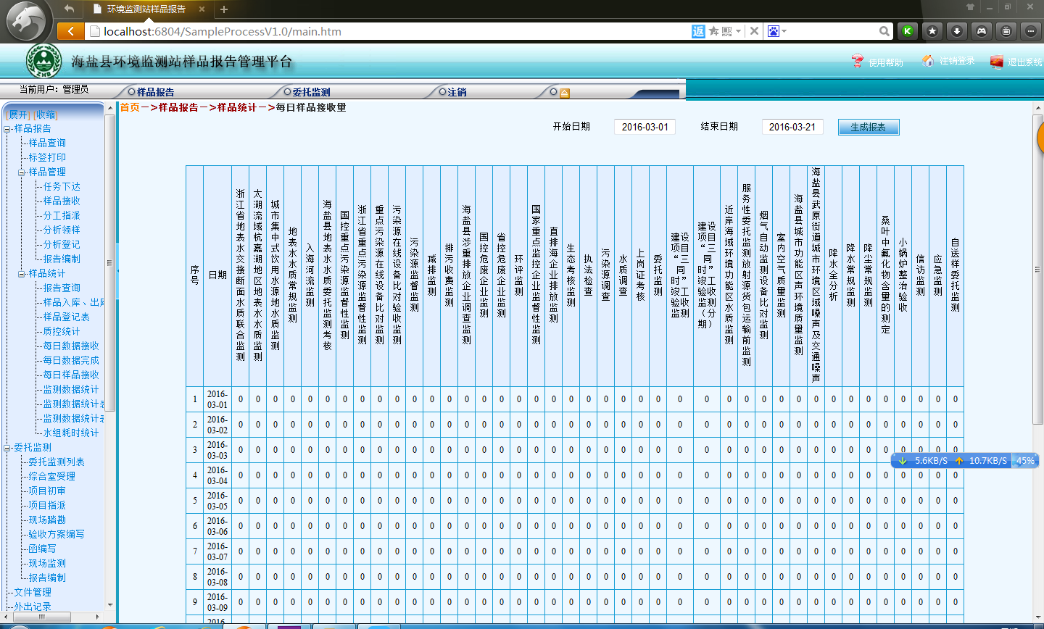
图1-3：系统主界面
系统管理员用户名为admin，密码为******，普通用户由管理员创建，默认用户名为test,密码为******，为安全起见，建议定期更改，由管理员负责操作及通知。

界面构成
系统主界面分四块功能区。见图1-4：
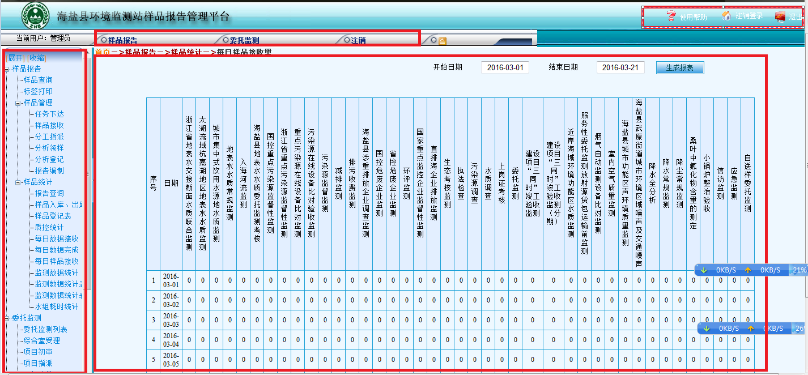
图1-4：界面各区域指示图
- 菜单导航区：系统的功能列表，可通过按钮向左隐藏或浮现，不同的用户根据各自使用权限不同，导航栏的功能模块也相应不同。没有使用权限的功能模块将不显示。
- 主界面区：实时显示样品报告的列表，供用户查询。
- 功能快捷菜单键区：该区为用户常用的几个功能按钮，方便用户使用系统时进行相应权限的功能操作。
- 系统快捷菜单键区：该区为用户常用的几个功能按钮，方便用户使用系统时进行帮助文档查看、注销登录等常规操作。

系统功能

样品报告
报告样品查询与样品管理。
方便用户查看样品接收、指派、领用、分析及报告编制情况，可导出快速报告。样品管理包括任务下达、样品接收、分工指派、分析领样、分析登记、报告编制。
- 样品接收
样品接收时，自动按照任务执行目的、样品类型、样品来源及采样点位，绑定监测点位的监测项目，方便用户快速进行样品的接收。
- 分析项目指派
样品接收时，自动按照实验室分析员角色预设，对常用分析项目进行制动指派分析人员；不常用项目，则需人工指派；对已指派，未领用的分析项目，领导有重新指派的权限。
- 分析领用形成分析任务单
分析员登陆系统可在“分析领用”中，查看指派给自己的分析项目列表，系统自动按分析项目的登记时间及时效性，分色相识项目分析的优先级，红色-紧张、黄色-较急、正常色-一般。分析员可按优先级进行分级领用。领用成功，在“分析登记”中形成，分析任务表，可按选择导出对应记录。
- 分析登记
分析员分析完成，登记分析数据及分析方法。分析员可按自己的需要，选择列的显示：执行标准、标准值、接样时间、采样时间、项目负责人等信息。注：执行标准及标准的显示，方便分析员及时判断数据超标情况。
- 报告编制
各项目负责人有权限查看自己负责的项目并进行信息的查看及编辑。项目负责人登记现场分析数据（监测值及检测方法）；查看各样品监测项目的进展情况；导出已有数据的快速报告；所有分析都完成，则领用报告标号，提交，报告编制完成。

委托监测
用户可登记委托监测任务的时间节点,明确任务所处的阶段,方便了解任务的工作进度.
流程：综合室受理→业务登记→现场踏勘（情况填写上报）→出具不符合验收条件的函（整改函导出打印功能）/验收方案编写→进入样品管理程序→监测数据移交→报告编制

文件管理
文件库，供用户资料的上传下载，包括文件目录管理与文档上传下载。用户可根据需求，自主创建目录，并在对应目录下上传文件。其他用户可根据关键字查询对应文件，并可下载查看文件。

系统维护管理
1、*基础数据管理：项目名称管理、样品类型管理、分析项目大类管理、分析项目管理、区域管理、企业管理、行业管理、行业标准、监管单位、监测项维护、采样点配置、企业标准。
2、权限管理：*角色管理、*用户管理、密码修改
*仅对指定的用户开放。

第二章 功能模块使用指南
系统包括样品报告、委托监测、文件管理、外出记录及系统设置五个功能模块。见图2-1：
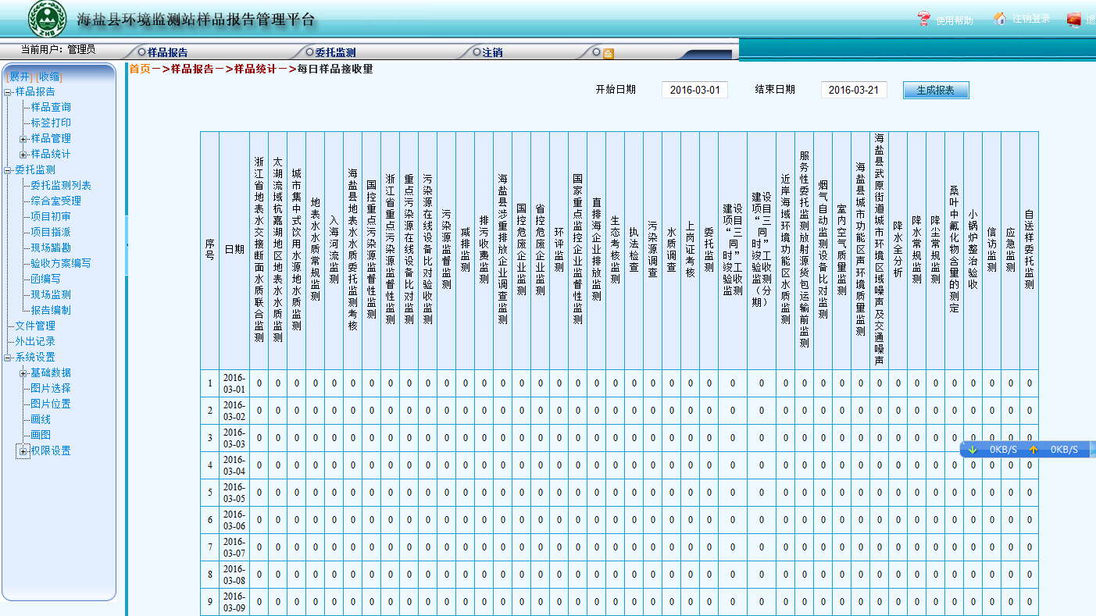
图2-1：系统功能模块图
样品报告、委托监测、文件管理、外出记录及系统设置五个模块位于菜单导航区，模块名称左侧的表示该模块下包含子模块，点击可展开，也可通过菜单导航区上方的同时展开或收缩所有模块的子模块。

样品报告

样品查询
多条件查询，可根据样品编号、样品类型、项目名称、委托单位、样品状态、紧急程度、接样时间等查询出具体分析项目的信息如图（2-2）
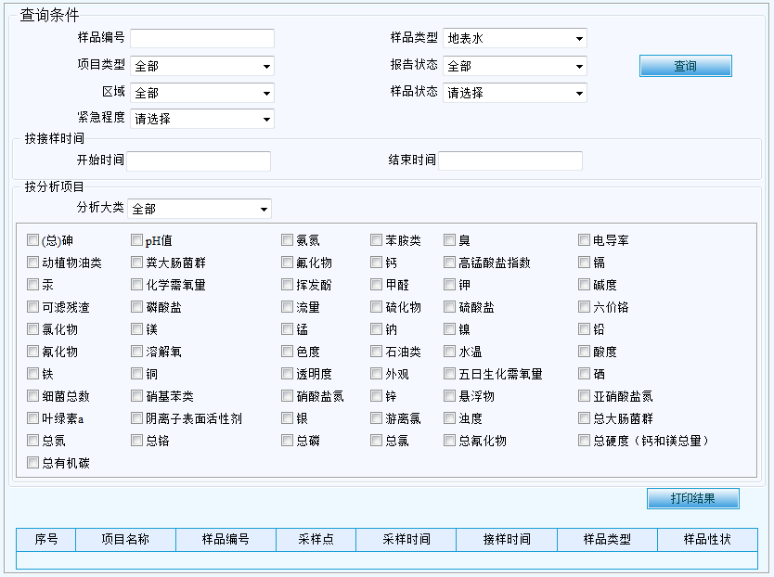
图2-2：样品列表

样品管理
包括任务下达、样品接收、分工指派、分析领样、分析登记、报告编制。
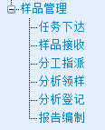
- 任务下达
用户添加样品报告，一个报告即一个任务。登记任务下达表单，登记信息如图（2-3），登记完成，用户可“保存”或“提交”，“保存”，则任务处于登记中，即用户有编辑、删除权限，同时样品管理员无法进行样品接收；“提交”，则任务下达完成，该任务不显示在任务下达列表中，而是进入样品接收模块的列表中，样品管理员可进行样品的接收任务。
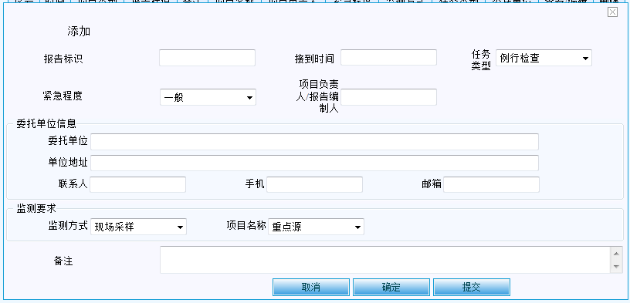

图2-3：样品接收主界面
- 样品接收
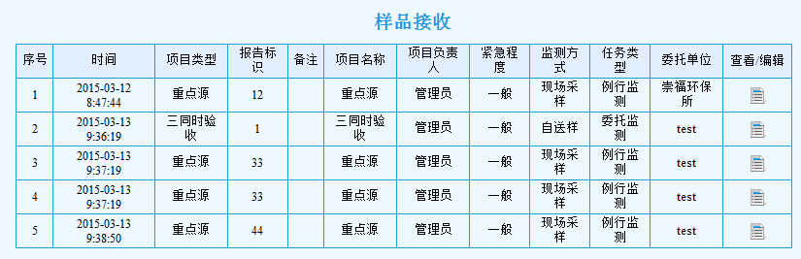
图2-4：样品接收任务列表
- 样品接收
点击报告列表中的“查看/编辑”，进入该样品报告中的样品的管理（图2-5），包括任务信息查看及样品的添加（图2-6）、编辑、删除
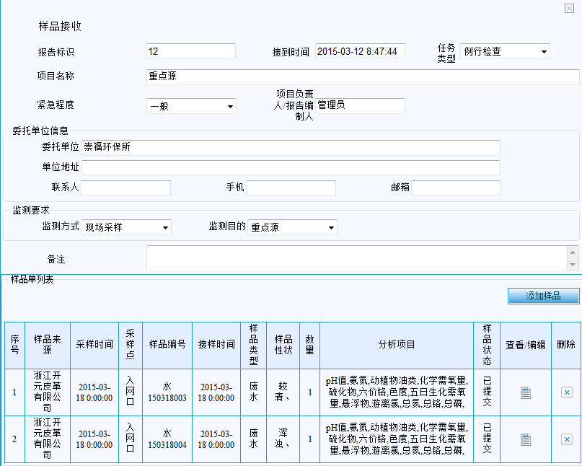
图2-5：某样品报告中的样品管理
样品接收时，重点源及地表水项目，系统自动按照任务执行目的、样品类型、样品来源及采样点位，绑定监测点位的监测项目，方便用户快速进行样品的接收。
1、样品编号由用户自己输入。考虑到样品编号的多样性，允许用户自定义样品编号。界面如下：
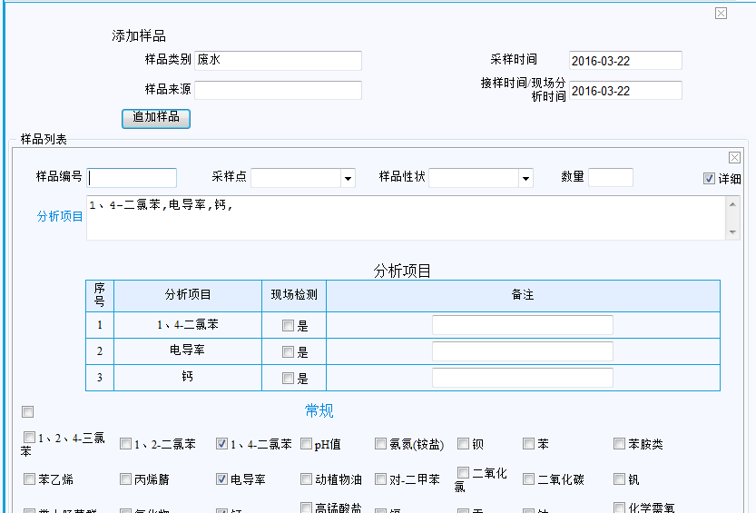
2、样品编号自动生成，样品编号命名规则为：编号类型+两位年+日期+三位编号，例如：“水150326001”，各样品类型与标号类型对应表如下：
类型代码 | 样品类型 | 编号类型 | 备注
1 | 废水 | 水 | 水150326001
2 | 环境空气和废气 | 气 | 气150326001
3 | 室内空气 | 气 | 气150326001
4 | 土壤 | 土 | 土150326001
5 | 植物 | 商 | 商150326001
6 | 煤 | 煤 | 煤150326001
7 | 噪声、振动 | 现场 | 现场150326001
8 | 电磁辐射 | 电磁 | 电磁150326001
9 | 电离辐射 | 电离 | 电离150326001
10 | 地表水 | 水 | 水150326001
11 | 地下水 | 水 | 水150326001
12 | 降水 | 降 | 降150326001
15 | 底质 | 底 | 底150326001
16 | 固体废物 | 固 | 固150326001
样品接收时， 同一类型的样品，可多个样品同时添加，点击“追加样品”，添加样品登记条（图2-6）。
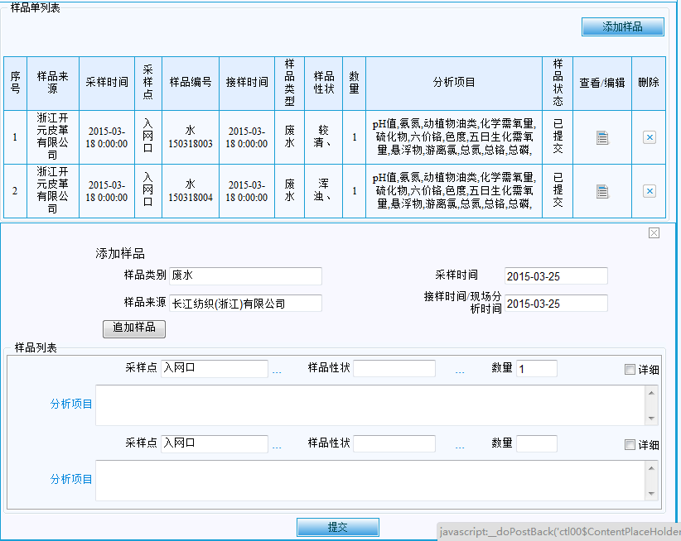
图2-6：样品添加界面
- 样品登记：
- 样品类别：输入关键字或代码，可进行模糊查询，如：输入“水”，文本框下会自动检索后台数据库，获取所有含有关键字“水”的样品类型；
- 样品来源：输入关键字或代码，可进行模糊查询，如：输入“长”，文本框下会自动检索后台数据库，获取所有含有关键字“长”的企业信息；地表水项目，样品来源可不填；
- 收样时间、采样时间默认为当前日期
- 点击“采样点”后的“”, 显示采样点的下拉框，供用户选择用，再点击“...”,可隐藏采样点下拉框。用户可自主输入采样点，也可通过系统预设的采样点选择。
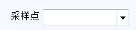
- “性状” 的输入：用户可自主输入，也可通过点击“性状”后的“”,从系统预设的性状中选择。
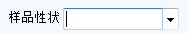
- 分析项目填写：用户可点击“”，系统将显示对应样品类型的常规与其他的分析项目，用户可自主选择需要分析的项目（图2-7）。用户可勾选“常规”前的“”，全选常规项目。选中项自动显示在，分析项目的文本框中，用户可通过不选择监测项目，或在文本框中去掉分析项目（*注：文本框中编辑时，监测项目需要用“,”分隔；重点源与地表水项目的监测点，系统已根据季度或月考核预设好需要监测的分析项目。）。
- 现场分析项目填写：选中“详细”前的“”，将出现分析项目的详细列表（如图2-8），若为现场分析项目，请在“现场检测”列下，勾选“”。
- 完成样品信息填写，点击“提交”按钮，即完成样品的接收。
注：1、常用项目有分析员角色分配的，接受完，自动指派给负责的分析员。
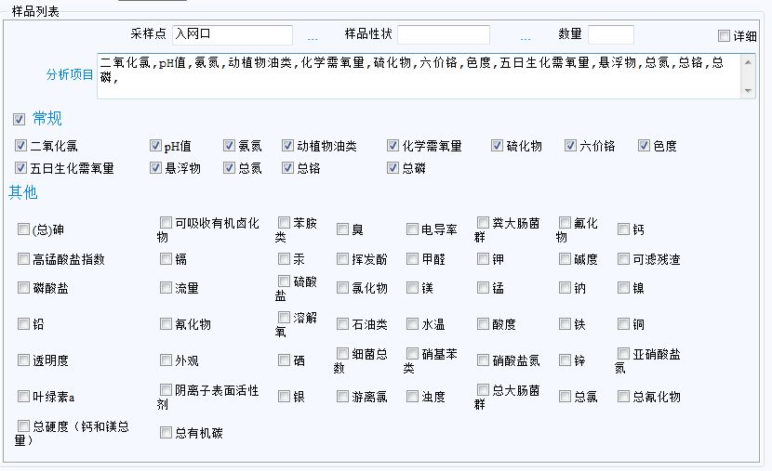
图2-7：分析项目选择

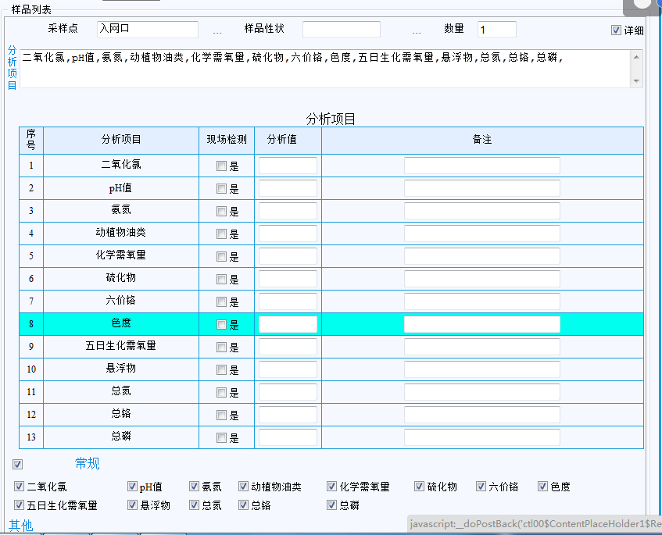
图2-8：现场分析项目填写
注：常用项目，为方便用户操作，提高工作效率，如重点污染源在线设备比对监测、国家重点污染源监督性监测和浙江省重点污染源监督性监测的点位的监测项目，系统中已经预设好。用户在添加预设好的项目、样品来源时，自动自动绑定监测项目，无需用户再进行监测项目的选择。如下图：
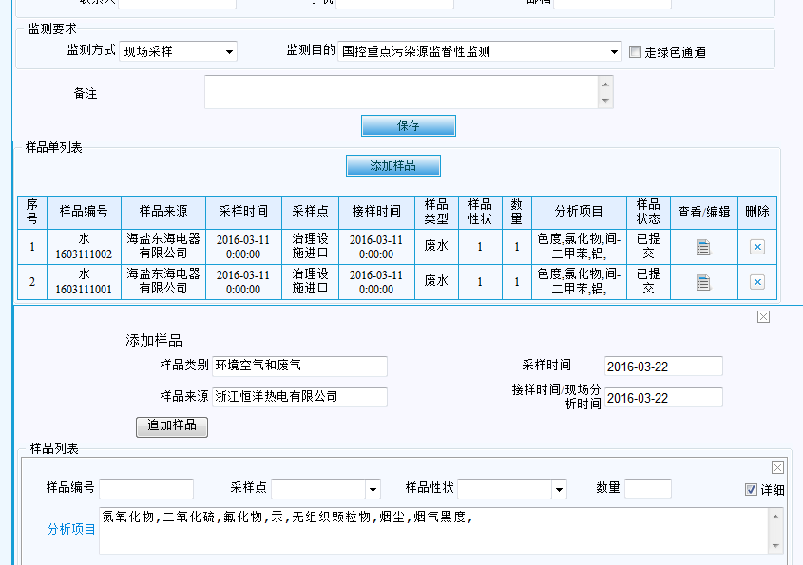

- 分析项目指派
系统默认显示未指派的分析项目的列表。非常规项目即未设定分析员的项目，需要人工进行指派；已指派，分析员未领用的项目，有权限人员可以将项目的重新指派。
指派：在“指派给”列下选择分析员，然后点击指派后的“”，完成指派。图（2-9）
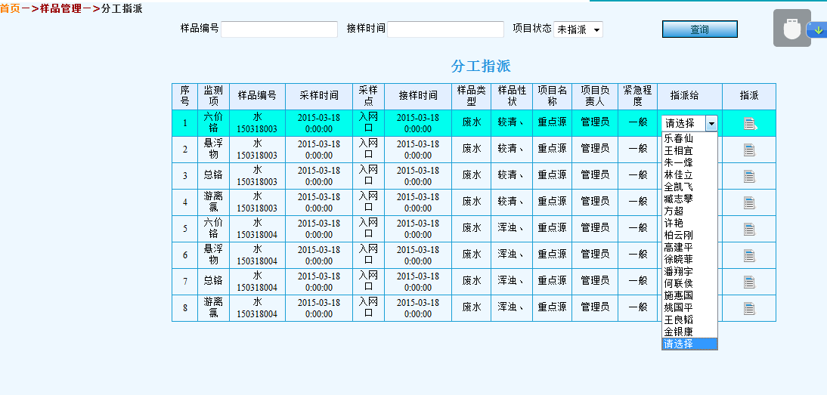
图2-9：分析指派

- 分析领样
分析员登陆帐户，可见指派给自己的分析项目的列表（图2-10），列表中分析项目按不同颜色显示分析的紧迫性（按项目的时效性及收样时间，自动显示）。分析员可勾选“”，点击“”按钮，进行领样。领完样的项目将不再显示该列表中。
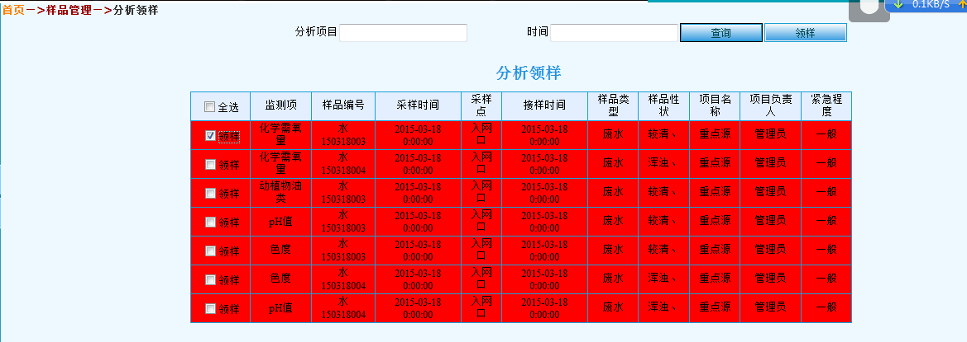
图2-10：分析领样

- 分析登记
分析员分析完成，填写分析项目的分析值，并选择分析方法，可单记录保存也可多记录保存，保存：则分析员有权限更改数据；提交：则数据就提交给了报告编制人，分析任务完成。
质控登记：每次分析分析人员需要登记监测分析质量登记表。
列表显示用户已领用的分析项目的列表（图2-11），用户可点击“列选择”，显示可供自主选择的列，如下图：
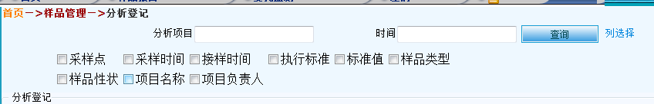
点击“导出”按钮，系统默认导出未填分析数据的记录，用户可勾选“”，再勾选需要导出的记录，进行分析任务的导出。
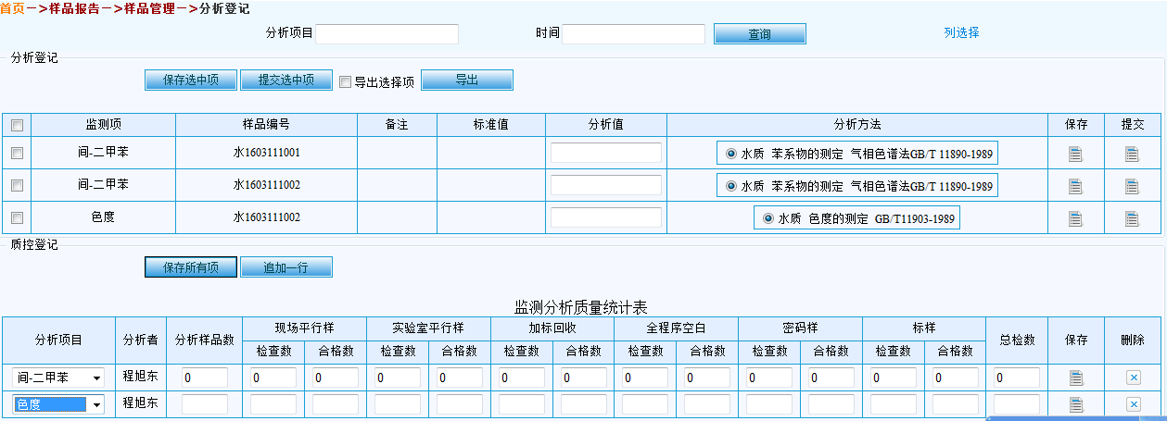
图2-11：分析登记
- 报告编制
报告编制人登陆系统，只能看到自己负责的任务记录（图2-12）
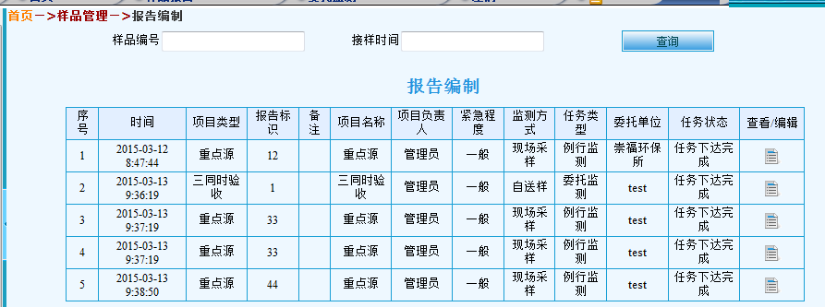
图2-12：报告编制
选择对应的记录，显示该任务下的样品记录(图2-13)。
现场分析数据登记，报告编制人可编辑现场检测的监测项目的数据（检测值、分析方法），如图2-13。
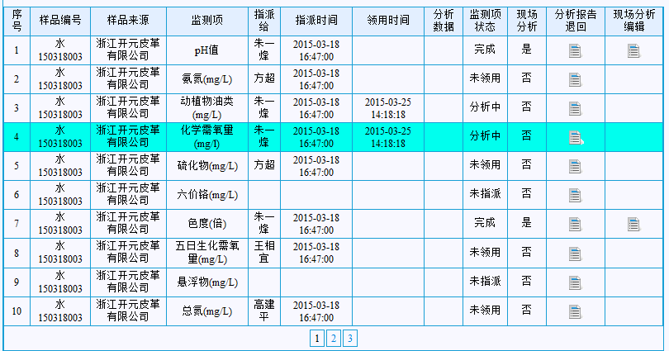
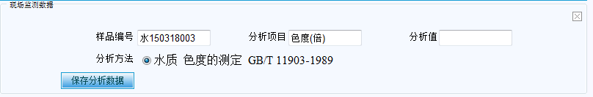
图2-13：样品记录及现场监测数据

点击“导出快速报告”，页面会有“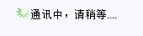”提示，加载完成后，弹出“快速报告”文档下载提示（如图2-15）（若点击后，无反应，需进行ＩＥ设置，详见“第三章 系统配置”）
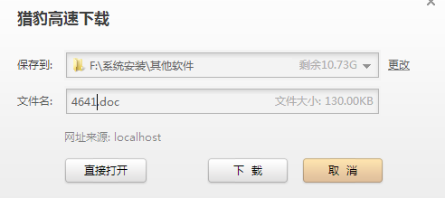
图2-14：ＩＥ文档下载提示

分析单回退，分析数据上报存存在问题，可点击分析项目记录上的“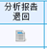”按钮。
任务信息中存在问题，可点击“”按钮，进行退回。
报告编制保存，待数据分析都完成后，填写“报告编号”，提交保存，完成报告编制。
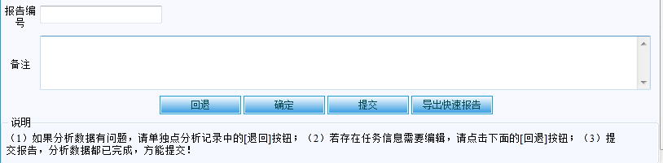
报告上传
1、报告编制中，选择需要上传报告的记录，点击记录上的“报告上传”列图标，点击进入报告上传窗口。
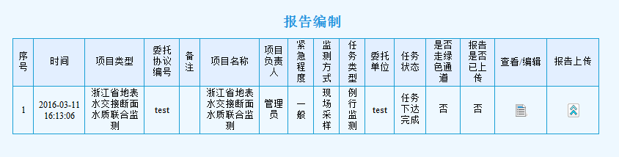
2、点击“浏览”按钮，填出文档上传选择窗口，如下图：
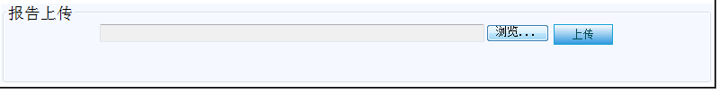
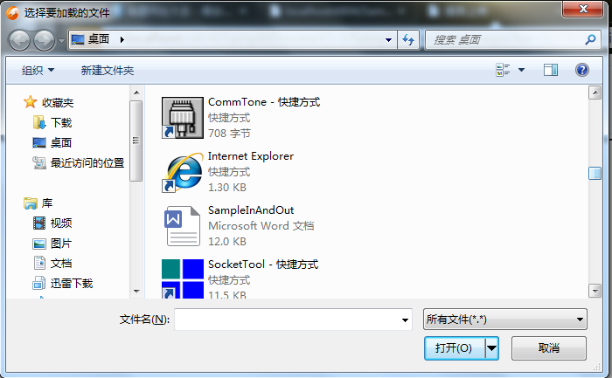
3、选择需要上传的文件，点击“打开”按钮，文档的本地路径，自动保存到报告上传窗口中，如下图：
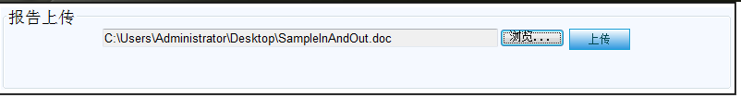
4、点击“上传”按钮，文档上传成功，如下图：
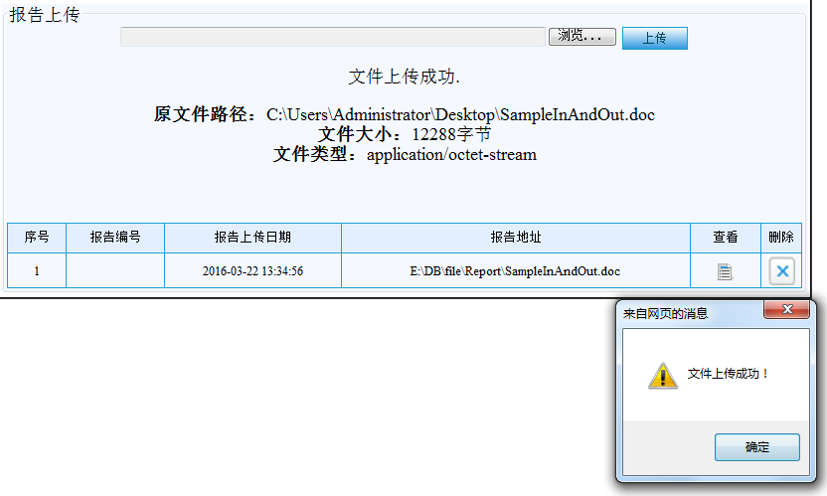

验收报告

验收列表
以红、绿两种颜色直观显示验收项目所处的阶段。
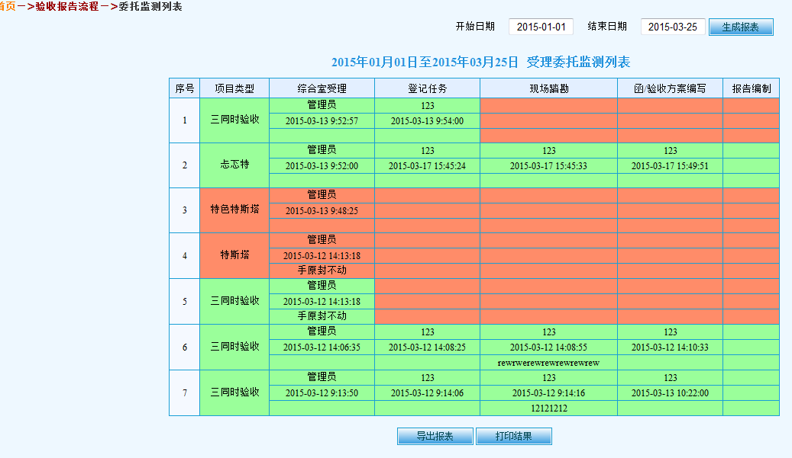
图2-15：验收列表

验收流程
- 综合室受理

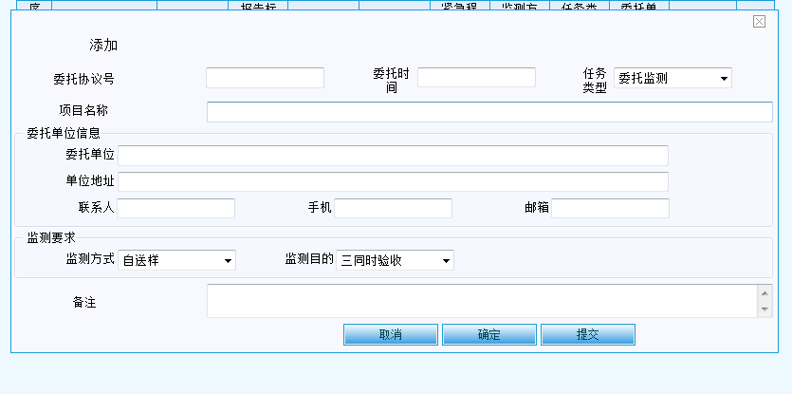
图2-16：综合室受理

- 登记任务

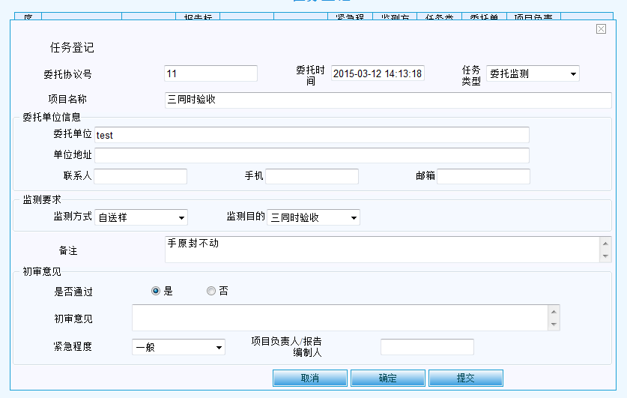
图2-17：任务登记

- 现场踏勘
踏勘通过，进入验收方案编写；不通过，进入整改函编制。
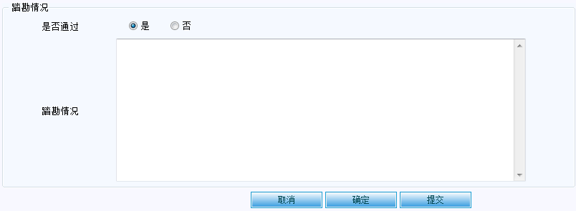
图2-18：现场踏勘

- 整改函编制
填写整改意见，点击发文，完成整改函的编制。通过“已发文”查询，导出打印整改函。

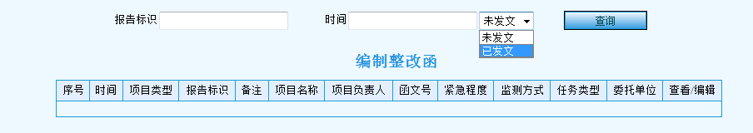
图2-19：编制整改函

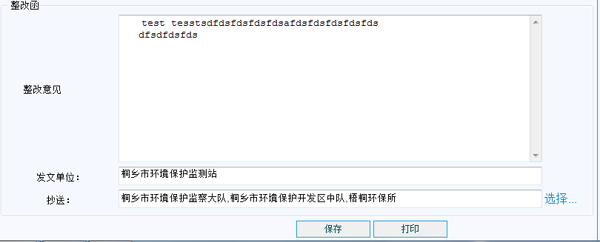
图2-20：整改意见

- 验收方案编制
验收方案上传 ，报告编号填写，保存或提交。进入样品报告流程

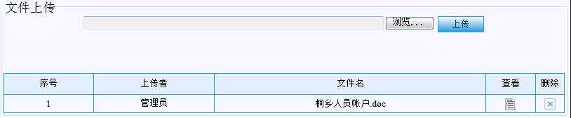
图2-19：验收方案上传
- 现场监测
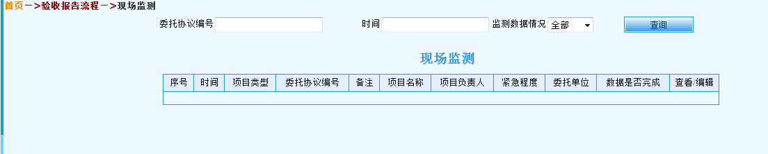

- 报告编制
待样品数据报告出来后，项目负责人，负责报告编制（实体报告），系统只记录时间节点。
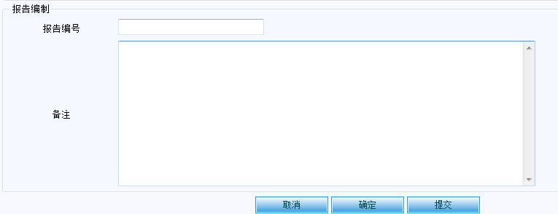
图2-20：报告编制登记表单

文件管理
文件管理提供给用户一个资料库，方便用户存放传阅资料。

目录管理＊
管理员有权限对文件管理中的目录进行维护。
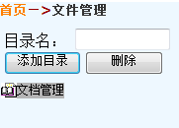
图2-21：目录维护

添加目录，先选择需要添加目录的根目录，输入目录文名，点击“添加目录”，添加成功，提示“添加成功！”；添加失败，提示“目录保存失败”。
删除目录，选中需要删除的目录，点击删除，系统提示如下：
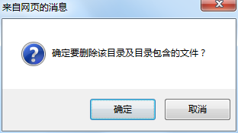
点击“确定”，删除目录及目录包含的文件；点击“取消”，则取消删除操作。

文档管理
管理员有权限对文件管理中的文件进行维护。如下图：
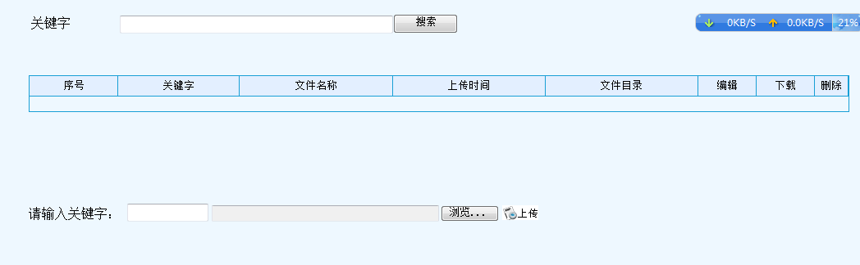
图2-22：文档维护

点击“浏览...”按钮，系统弹出文件选择窗口，如下图：
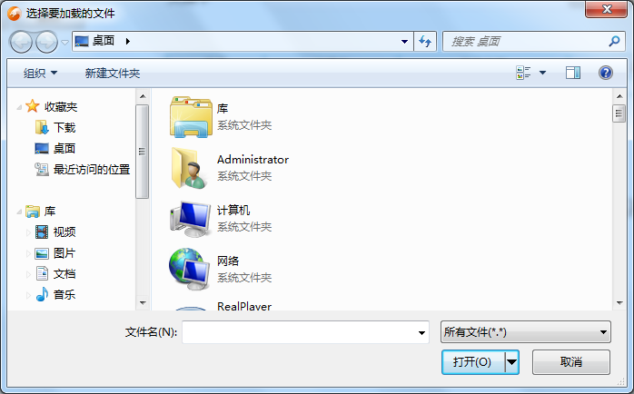
图2-23：文档选择
在“选择要加载的文件”窗口中，选择需要上传得文件，点击“打开”，系统自动获取要上传得稳健的路径，用户可自主输入“关键字”（供用户查阅文件时查询用），在点击系统上的“”按钮，进行文件的上传。

文件下载
一般用户进入文件管理，可按关键字搜索文件，也可通过目录选择查看文件，点击“下载”，进行文件的下载。文件下载无法下载，请查看“第三章 系统配置”－〉 IE设置。
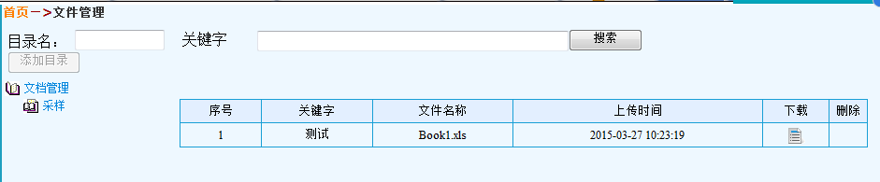
图2-24：文档下载

外出登记
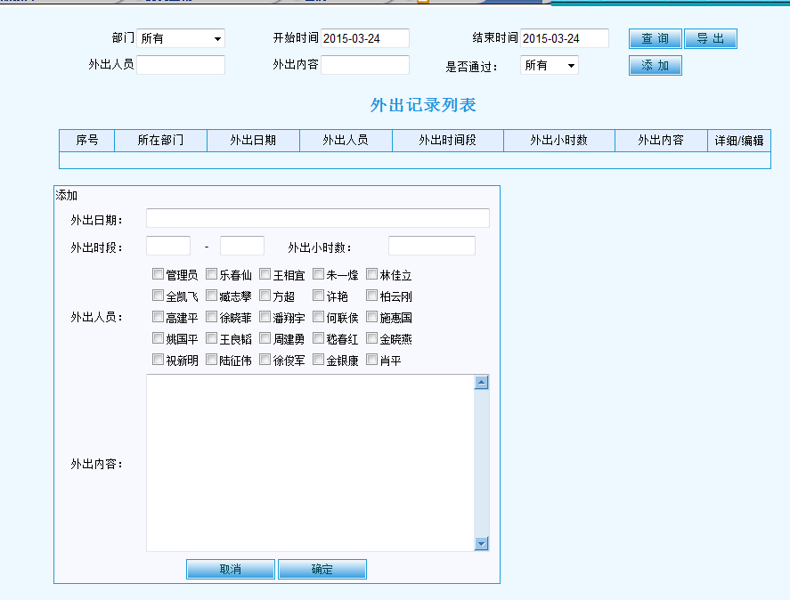
图2-25：外出登记

系统设置

基础数据

项目名称管理
项目名称管理（图：2-26）。项目一般为确定的项目名称，具有一般性，故对于报表中需要的几个项目名称修改、删除。如有新加的项目名称，可添加(图2-27) 、编辑、删除。
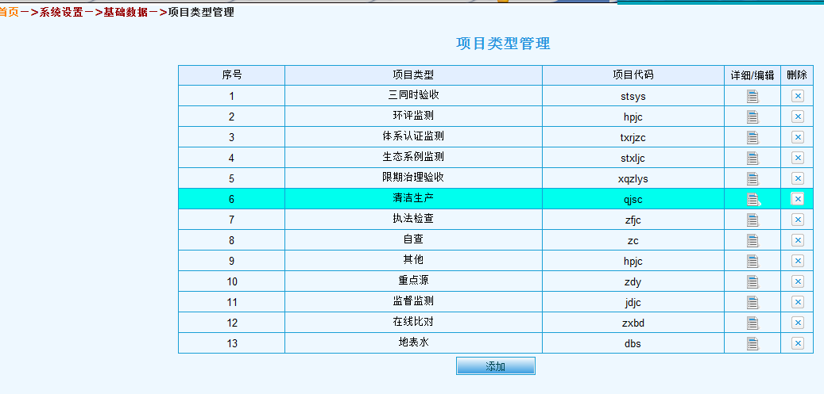
图2-26：项目名称管理
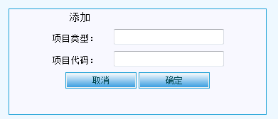
图2-27：项目类型登记表单

样品类型管理
样品类型一般为确定的样品类型，具有一般性，故对于报表中需要的几个样品类型不允许修改、删除。如有新加的样品类型，可添加、编辑、删除(图2-28)。

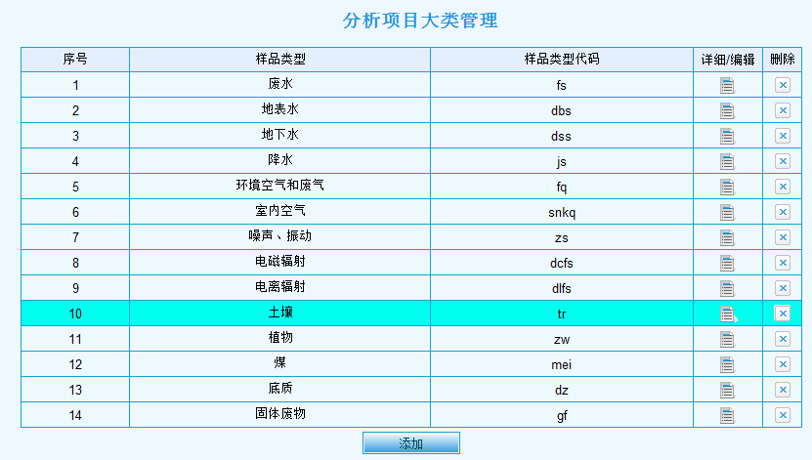
图2-28：样品类型管理
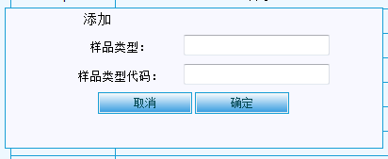
图2-29：样品类型登记表单

监测项目维护
包括监测项目的添加、修改、删除（图2-30）。
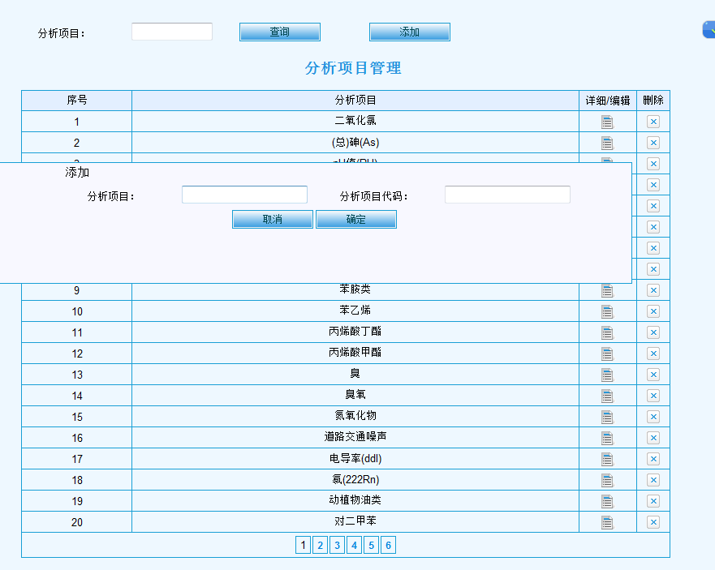
图2-30：监测项目维护

分析项目管理
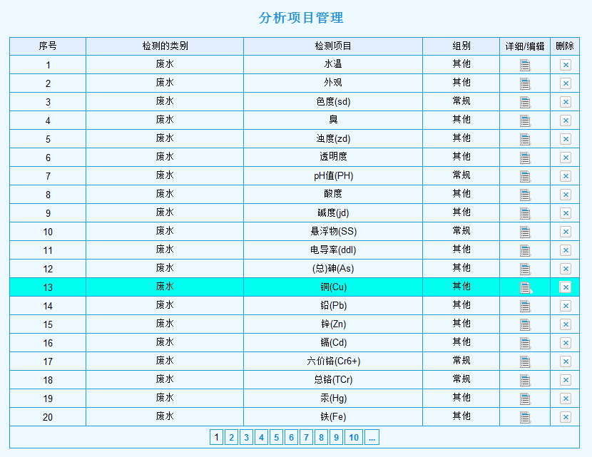
图2-31：分析项目管理

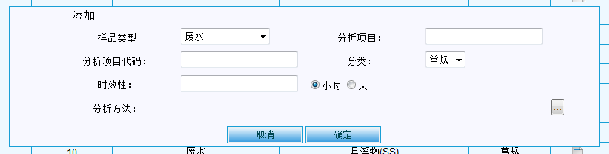
图2-32：分析项目登记表单

企业管理
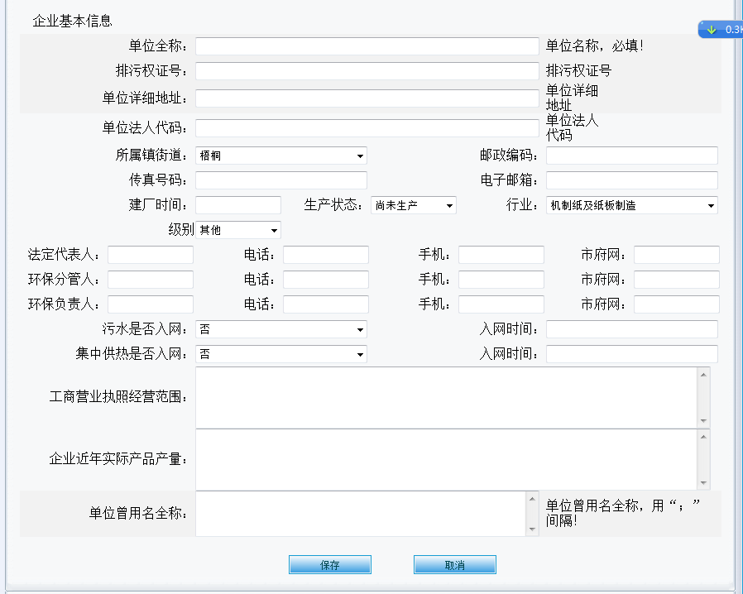
图2-33：企业信息登记表单

监管单位
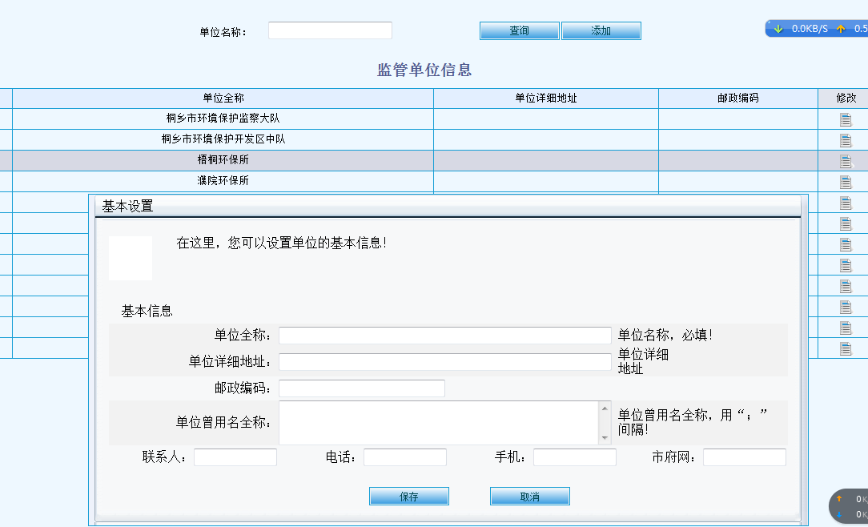
图2-34：监管单位登记表单

行业管理
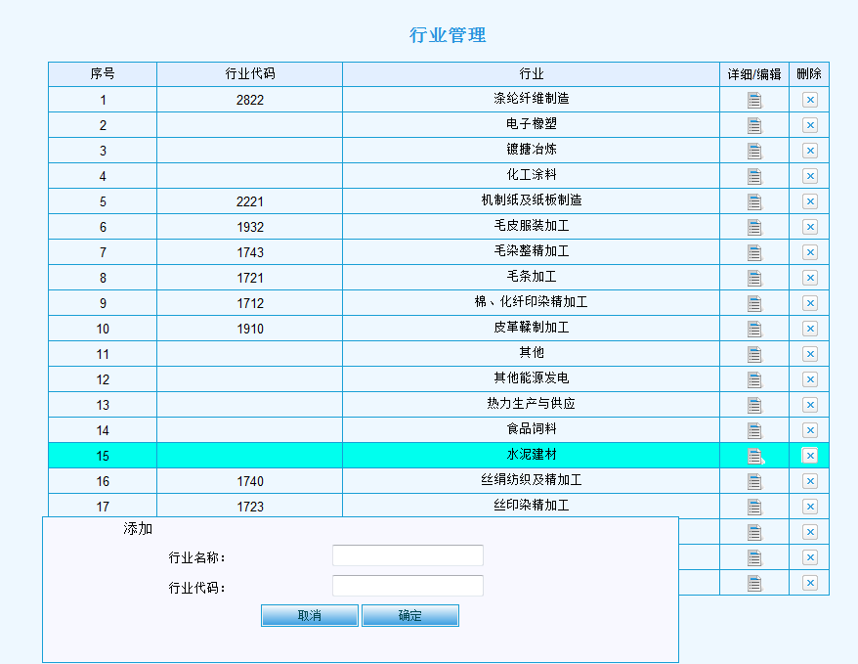
图2-35：行业管理

标准设定
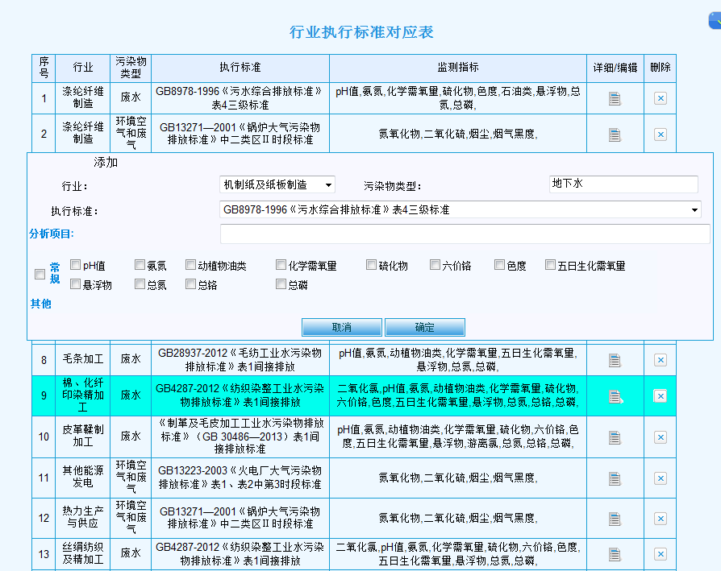
图2-36：行业标准

企业标准
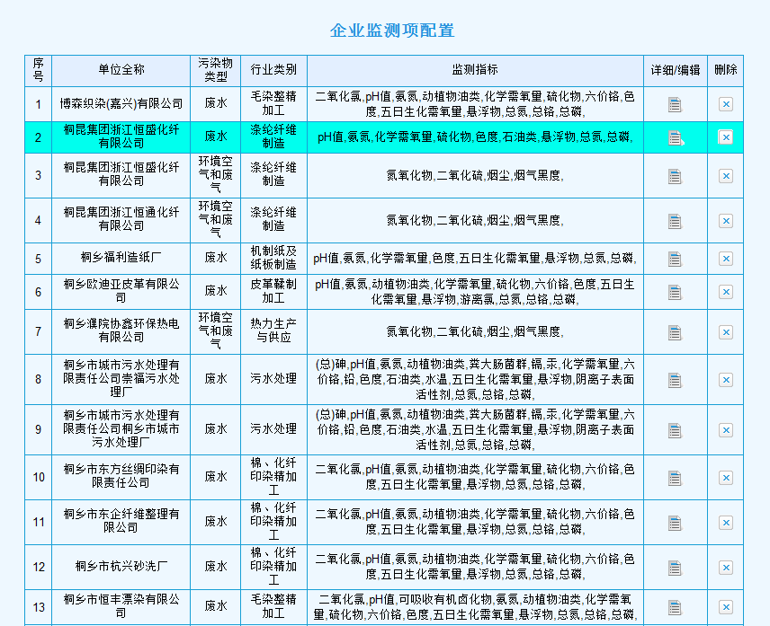
图2-37：企业标准
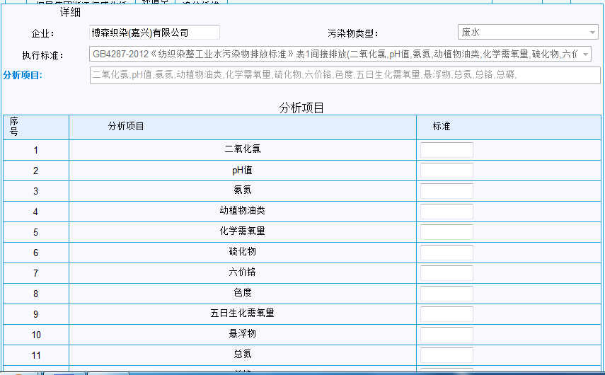
图2-38：企业标准修改

采样点配置
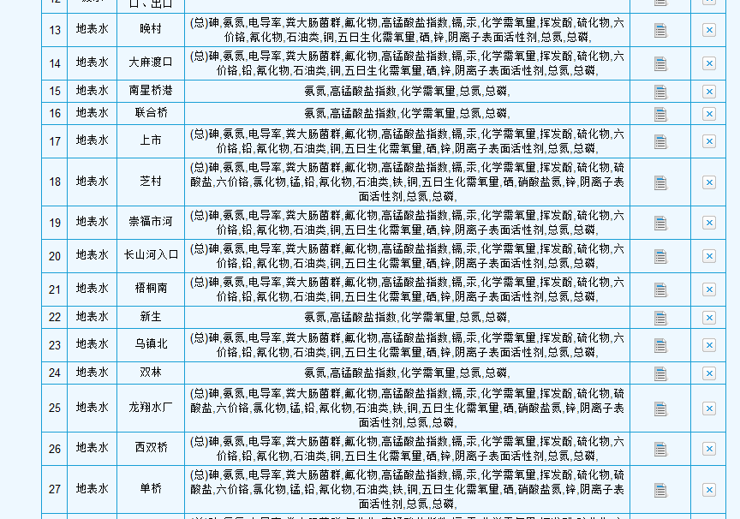
图2-39：采样点配置
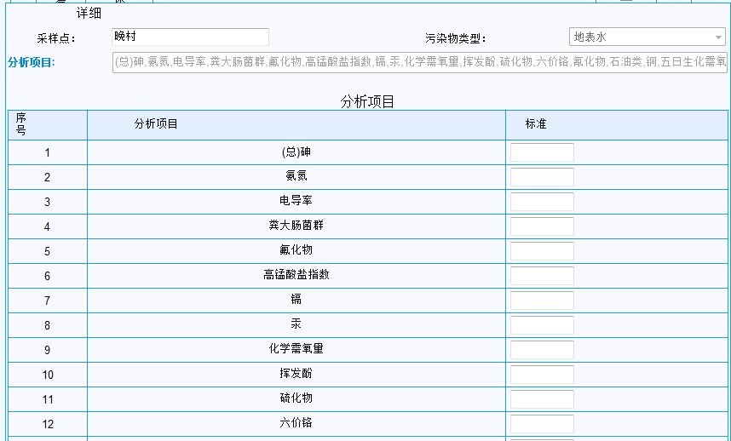
图2-40：采样点配置修改

权限设置

角色管理（图2-41，图2-42）
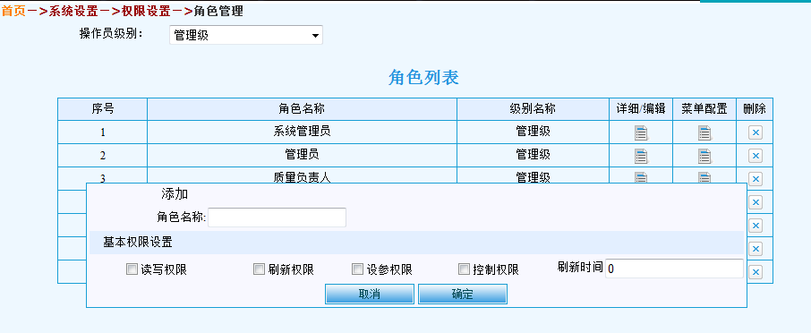
图2-41：角色添加
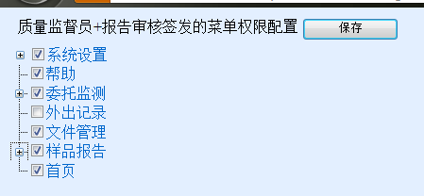
图2-42：角色权限配置

用户管理（图2-43）
管理员可以添加、修改、删除用户的信息；当用户忘记密码时，管理员有权限得到用户的密码。
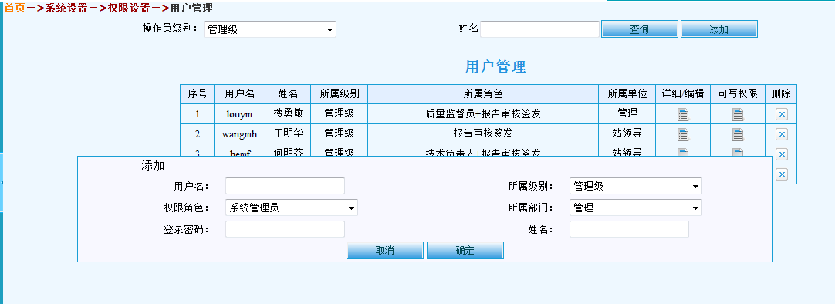
图2-43：用户管理

密码修改（图2-44）
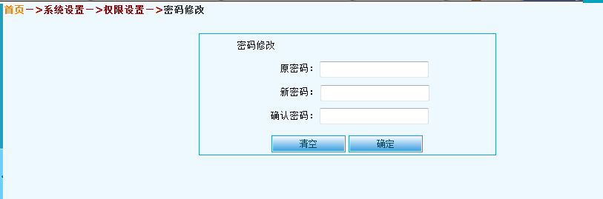
图2-44：密码修改

快捷键模块

帮助文档
提供本文档的在线下载，浏览功能。

注销
注销当前登陆用户，退出到系统登录界面。

退出
退出系统，关闭浏览器。

第三章 系统配置

3.1 IE设置
右键点击IE快捷图标，填出右键菜单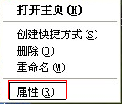，选择“属性”，选择【安全】选项卡，出现如下图3-1，点击“受信任站点”
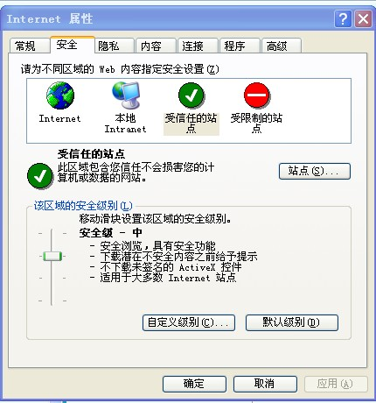
图3-1：IE设置
3.1.1添加信任站点
选中“受信任的站点”图标，点击【站点】，出现如下图3-2，在“将该网站添加到区域中”下的文本框中输入http://110.33.76.24/,对该区域中的所有站点要求服务器验证（https:）打上勾，如图3-2，则出现如图3-3的提示。取消打钩，如图3-4，点击【添加】，成功添加可信站点，如图3-5
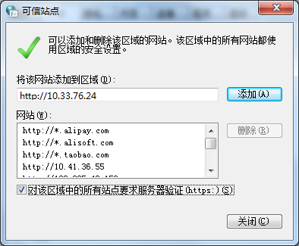
图3-2：添加信任站点1
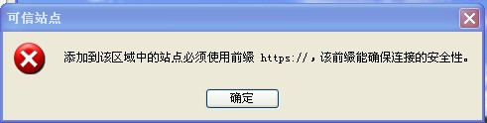
图3-3：添加信任站点2

图3-4：添加信任站点3
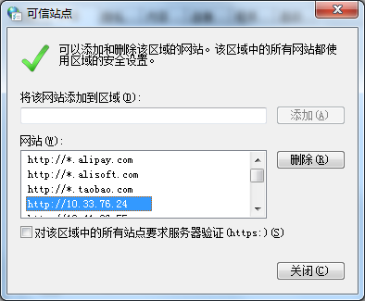
图3-5：添加信任站点4

3.1.2允许弹出控件
IE属性→“安全”选项卡→选择“受信任的站点”，点击【自定义级别】（如图3-6），弹出安全级别设置窗口（如图3-7）。
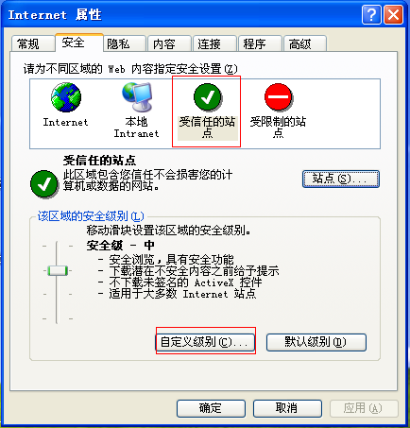
图3-6 安全级别设置
进入“安全设置”窗口，找到如下选项，选择“启用”，点击【确定】，返回到3-6窗口，点击【应用】，再点击【确定】按钮。完成设置。
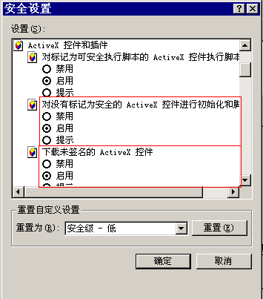
图3-7：安全设置
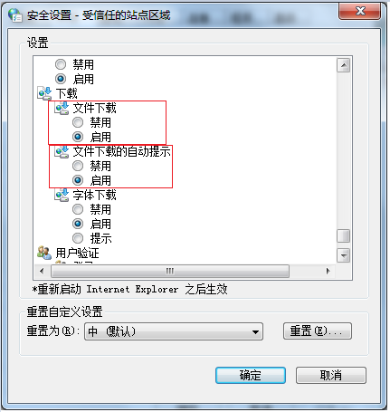

3.2 系统用户
用户名为姓全拼+名首字母，默认密码为同用户名。请大家及时修改各自的密码，并保护好自己的密码。若发现密码忘记，可与管理员联系。

